Hustømrerne A/S
Halkjærvej 8A
9200 Aalborg SV

Sendt til: aalborg@hustomrerne.dk
4. november 2019
MP Virksomhedsmiljø
Miljø- og Energiforvaltningen
Stigsborg Brygge 5
9400 Nørresundby
miljoeplan@aalborg.dk
www.aalborg.dk
Sagsnr.:
2013-22815
Init.: SL/PIM
EAN nr.: 5798003752150
Åbningstider:
Mandag - onsdag
09.00 - 15.00
Torsdag
09.00 - 17.00
Fredag
09.00 - 14.00
Send så vidt muligt elektronisk post til Aalborg Kommune

Miljøtilsyn hos Hustømrerne A/S, Halkjærvej 8A, 9200 Aalborg SV

Aalborg Kommune, Virksomhedsmiljø har den 28. oktober 2019 ført uanmeldt tilsyn hos Hustømrerne A/S, CVR-nr. 31309514.

Ved tilsynet var virksomheden repræsenteret ved Søren Lynggaard og Aalborg Kommune, Virksomhedsmiljø var repræsenteret ved Søsser Lund.

Virksomheden er omfattet af bestemmelserne om regelmæssigt miljøtilsyn.

Tilsynet var et prioriteret tilsyn, og der blev ført tilsyn med dele af virksomheden. Dette prioriterede tilsyn var målrettet frasortering af pap/papir og plast samt journal for månedlig besigtigelse af spånsugningsfiltre.

Bemærkninger til virksomhedens miljøforhold
Virksomheden har indkøbt en presser og pap/papir hhv. plast sorteres fra og presses til baller.
Det udendørs område ved containerne blev besigtiget og det gav ikke anledning til bemærkninger.

Ved det uanmeldte tilsyn, var det ikke muligt at finde journalen for spånsugningsanlægget. Det blev oplyst, at ham der plejede at tilse anlægget og føre journalen, var gået på pension. Virksomheden skal derfor finde en anden person til at varetage opgaven. Virksomheden vil prøve at finde journalen og det blev aftalt, at der indsendes kopi af journalen samt oplyses hvem, der fremover varetager opgaven. Oplysningerne indsendes senest den 15. november 2019.
Området ved spåncontaineren blev besigtiget og der er hængt et skilt op på containeren om, at der skal gøres rent ved afhentning af spåner.
Ved siden af spånsugningsanlægget er blevet sat et nyt afkast med filter op. Afkastet er udsugning for pladesav. Afkastet fra anlægget er udført således, at luften afledes nedad. Dette er ikke i overensstemmelse med reglerne. Komfortventilation og afkast med kun lidt betydning for miljøet (hvor spredningsfaktoren kan beregnes til under 250 m³/sek.) skal føres mindst 1 m over tag og være opadrettet. Da der er tale om et nyt anlæg, skal reglerne overholdes. Der var lidt snak over, om det var den ene eller den anden bygningshøjde, som afkastet skulle føres mindst 1 m over. Jeg lovede at undersøge afstandskravene mellem bygning og afkast. Her er hvad jeg har fundet (stammer fra vejledningen om OML-beregninger af afkast):

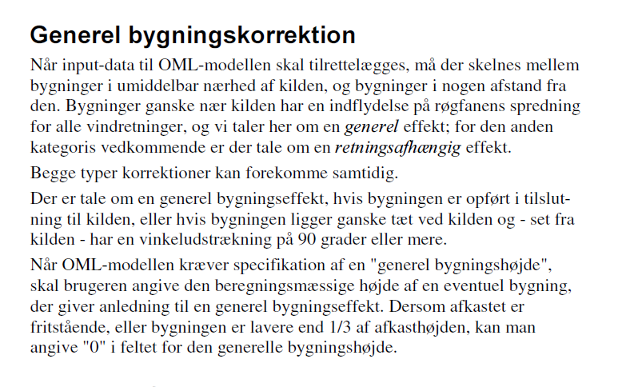

Da den højeste af bygningerne ligger ganske tæt på kilden og vil have en udstrækning på mere end 90⁰, er det den højeste bygning, som afkastet skal føres mindst 1 m over og være opadrettet.
Inden afkastet ændres, er det vigtigt at få klarhed over, om der er tale om et afkast med en spredningsfaktor under 250 m³/sek. Der skal derfor indsende oplysninger om rørdimension [Ø], luftmængde [m³/h] og oplysninger om filteret, herunder rensningsgrad for støv [garanteret rensning til … mg/m³].
Oplysningerne bedes indsendt senest den 15. november 2019.
Endvidere skal der ansøges om byggetilladelse til anlægget.

Offentliggørelse
Aalborg Kommune, Virksomhedsmiljø skal offentliggøre tilsynsbrevet og eventuelle opfølgninger, der er knyttet til dette tilsyn. Virksomheden har mulighed for at komme med bemærkninger før offentliggørelsen. Virksomhedens eventuelle bemærkninger skal fremsendes inden 14 dage. Hvis der ikke kommer bemærkninger, vil tilsynsrapporten være endelig.

Offentliggørelsen sker på Miljøstyrelsens hjemmeside for Digital MiljøAdministration: https://dma.mst.dk/.

Brugerbetaling
Miljøtilsynet er omfattet af regler om brugerbetaling, og der afregnes efter det aktuelle timeforbrug fordelt på timer forbrugt på virksomheden, og timer forbrugt udenfor virksomheden.

Aalborg Kommune vil i 2019 opkræve 328,62 kr. pr. forbrugt time i forbindelse med forberedelse, gennemførelse, afrapportering og opfølgning på tilsynet.

Brugerbetalingen opkræves i slutningen af 2019.

Er der spørgsmål eller bemærkninger i øvrigt, kan sagsbehandleren altid kontaktes.

Venlig hilsen
Søsser Lund
civilingeniør
9931 2416
soesser.lund@aalborg.dk
Kopi til:
sbu@hustomrerne.dk

